Отдел надзорной деятельности и профилактической работы
по Туруханскому району

ИНФОРМАЦИОННАЯ ГАЗЕТА О ПРОТИВОПОЖАРНОЙ
БЕЗОПАСНОСТИ

Азбука

Безопасности

№ 6 за июнь 2020 г.

СОДЕРЖАНИЕ:

 | Оперативная обстановка с пожарами на территории  Туруханского района | 1
 | Особый противопожарный режим | 2, 3
 | Весенне-летний пожароопасный период | 4 - 6
 | Лесные пожары – будьте осторожны!!! | 7 - 9

Оперативная обстановка с пожарами
на территории Туруханского района с начала 2020 года
Туруханский район | 2019 | 2020
Количество пожаров  из них лесных | 27 | 28
 | 0 | 0
Количество погибших | 1 | 0
Количество травмированных | 0 | 0

Населенные пункты | Количество пожаров за 2020 год
 | пожары | погибшие | травмированные
п. Бор | 7 | - | -
с. Ворогово | 2 | - | -
с. Туруханск | 7 | - | -
г. Игарка | 8 | - | -
д. Бакланиха | - | - | -
с. Зотино | 1 | - | -
д. Советская Речка | - | - | -
с. Верхнеимбатск | 1 | - | -
с. Верещагино | 1 | - | -
д. Чулково | - | - | -
д. Мадуйка | 1 | - | -
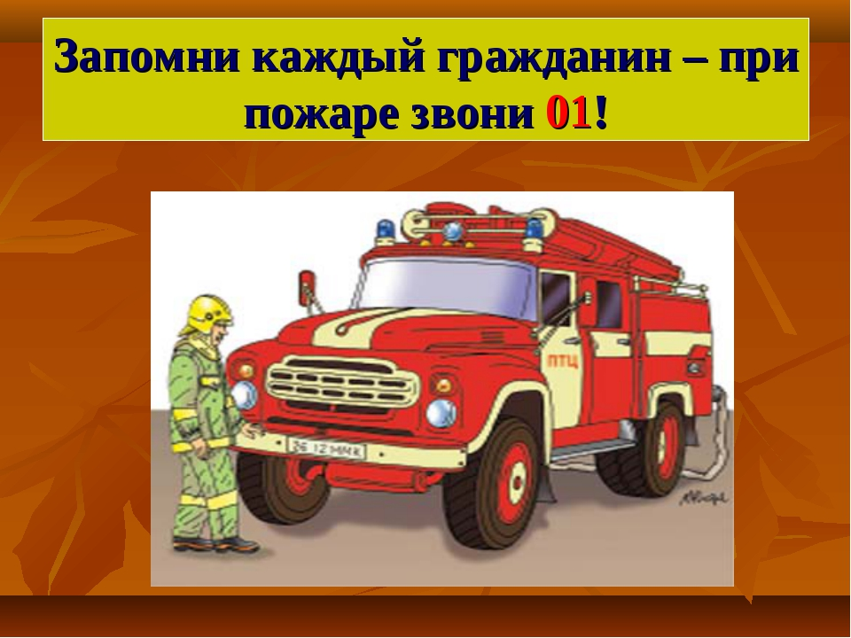

ОСОБЫЙ ПРОТИВОПОЖАРНЫЙ РЕЖИМ
В настоящее время Постановлением Правительства Красноярского края от 09.06.2020 № 417-п «О введении особого противопожарного режима на территориях отдельных муниципальных образований Красноярского края», на территории Туруханского района, Таймырского Долгано-Ненецкого, Эвенкийского муниципальных районов введен особый противопожарный режим. Что такое «Особый противопожарный режим»? Определение дано в Федеральном законе от 21 декабря 1994 года N 69-ФЗ «О пожарной безопасности»:
Статья 30. Особый противопожарный режим.
В случае повышения пожарной опасности решением органов государственной власти или органов местного самоуправления на соответствующих территориях может устанавливаться особый противопожарный режим.
На период действия особого противопожарного режима на соответствующих территориях нормативными правовыми актами Российской Федерации, нормативными правовыми актами субъектов Российской Федерации и муниципальными правовыми актами по пожарной безопасности устанавливаются дополнительные требования пожарной безопасности, в том числе предусматривающие привлечение населения для локализации пожаров вне границ населенных пунктов, запрет на посещение гражданами лесов, принятие дополнительных мер, препятствующих распространению лесных и иных пожаров вне границ населенных пунктов на земли населенных пунктов (увеличение противопожарных разрывов по границам населенных пунктов, создание противопожарных минерализованных полос и подобные меры).

В условиях установленного особого противопожарного режима запрещается:

- разводить костры, сжигать мусор, листву, отходы производства и потребления, пал сухой травы;
- разводить огонь, в том числе с использованием любого оборудования в городских лесах, парках, скверах и местах массового отдыха населения.

При нарушении требований пожарной безопасности совершенные в условиях особого противопожарного режима частью 2 статьи 20.4. Кодекса об административных правонарушениях в Российской Федерации предусмотрено административное наказание в виде административного штрафа:
- на граждан от 2 до 4 тысяч рублей;
- на должностных лиц от 15 до 30 тысяч рублей;
- на юридических лиц от 200 до 400 тысяч рублей.
Нарушение правил пожарной безопасности в лесах в условиях особого противопожарного режима частью 3 статьи 8.32. Кодекса об административных правонарушениях в Российской Федерации предусмотрено административное наказание в виде административного штрафа:
- на граждан в размере - от 4 тысяч до 5 тысяч рублей;
- на должностных лиц - от 20 тысяч до 40 тысяч рублей;
- на юридических лиц – от 300 тысяч до 500 тысяч рублей.

Костер - контролируемый огонь. Представляет собой горящие деревянные материалы (бревна, поленья, дрова, хворост), сложенные особым образом; обычно на открытом воздухе. Может использоваться для освещения и обогрева, приготовления пищи, для уничтожения мусора.
Под костром также следует понимать любое сжигание горючих материалов в емкостях (бочки, ямы и т.п.), а также приготовление пищи (например, шашлык) в мангалах, жаровнях и т.п.
В остальные периоды использование открытого огня и разведение костров на землях населенных пунктов, сельскохозяйственного назначения и землях запаса может производиться при условии соблюдения требований пожарной безопасности, установленных Правилами противопожарного режима в Российской Федерации, а также приказом МЧС России от 26 января 2016 г. № 26 «Об утверждении Порядка использования открытого огня и разведения костров на землях сельскохозяйственного назначения и землях запаса».
Выжигание сухой травянистой растительности запрещено независимо от периода, за исключением проведения профилактических работ при соблюдении установленных требований.
Для контроля за выполнением требований пожарной безопасности на территории района усилено патрулирование, организовано дежурство специальных маневренных групп и мобильных постов, ограничивающих доступ населения в леса.
Будьте осторожны, не забывайте об опасности, которую несет огонь!

ВрИО начальника ОНД и ПР по Туруханскому району
УНД и ПР ГУ МЧС России по Красноярскому краю
старший лейтенант внутренней службы

А.А. Говорин

ВЕСЕННЕ-ЛЕТНИЙ ПОЖАРООПАСНЫЙ ПЕРИОД
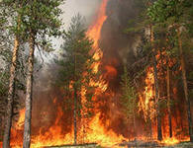Наступает весенне-летний период, который каждый человек в любом возрасте ждет с большой радостью и надеждой. Предстоящий отпуск, отдых на природе в выходные и праздничные дни, работа на своих приусадебных участках – всё это позволит отвлечься от долгой зимы. К сожалению, некоторые забывают, что после таяния снега и ухода талой воды резко возрастает вероятность возникновения пожара.
Беспечное, неосторожное обращение с огнем при сжигании сухой травы, мусора на территории дач, домиков зачастую оборачивается бедой – практически 50% пожаров в данный период возникает именно по этой причине! Каждый год весной горят жилые дома, хозяйственные постройки и дачи граждан Туруханского района.
Как предупредить пожары в весенне-летний пожароопасный период, как с ними бороться. Пик роста пожаров приходится именно на июнь – июль месяцы!!!
С наступлением теплой погоды, увеличивается количество пожаров и возгораний. Особенно увеличивается количество пожаров, происходящих из-за сжигания мусора, разведения костров, несоблюдения требований пожарной безопасности в населенных пунктах и в садовых товариществах. Тревожит то, что многие граждане, видя, как поджигают сухую траву, проходят мимо, не придавая этому значения, а загорания сухой травы не всегда безобидны. Погода весной очень изменчива и с усилением ветра во многих случаях даже небольшие очаги огня могут принять большие размеры и привести к тяжелым последствиям, нести серьезную угрозу жилым домам и граждан и даже целым населенным пунктам.
В соответствии с Правилами противопожарного режима в Российской Федерации, утвержденными постановлением Правительства РФ от 25.04.2012 №390 запрещается использовать противопожарные расстояния между зданиями, сооружениями и строениями для складирования материалов, оборудования и тары, для стоянки транспорта и строительства (установки) зданий и сооружений, для разведения костров и сжигания отходов и тары (п.74). Не допускается сжигать отходы и тару в местах, находящихся на расстоянии менее 50 метров от объектов (п.77). Запрещается выжигание сухой травянистой растительности, стерни, пожнивных остатков на землях сельскохозяйственного назначения и землях запаса, разведение костров на полях. Использование открытого огня и разведение костров на землях сельскохозяйственного назначения и землях запаса могут производиться при условии соблюдения требований пожарной безопасности, установленных настоящими Правилами, а также нормативными правовыми актами Министерства Российской Федерации по делам гражданской обороны, чрезвычайным ситуациям и ликвидации последствий стихийных бедствий, принятыми по согласованию с Министерством природных ресурсов и экологии Российской Федерации и Министерством сельского хозяйства Российской Федерации. (п.218).
При этом, на период устойчивой сухой, жаркой и ветреной погоды, а также при введении особого противопожарного режима на территориях поселений и городских округов, садоводческих, огороднических и дачных некоммерческих объединений граждан, на предприятиях вводится запрет на разведение костров, проведение пожароопасных работ на определенных участках, на топку печей, кухонных очагов и котельных установок (п.17).
Особый противопожарный режим предусматривает дополнительные меры по обеспечению пожарной безопасности и усилению профилактических мероприятий. Администрациями муниципальных образований проводится комплекс мероприятий по обеспечению пожарной безопасности. В это время усиливается профилактическая работа с населением, как в жилищном фонде, так и в лесных массивах. Из числа представителей пожарной охраны, правоохранительных органов и муниципалитетов создаются подвижные группы для патрулирования населенных пунктов и лесных массивов.
В период особого противопожарного режима все требования безопасности элементарны и просты. Граждане обязаны своевременно очищать территории между зданиями, сооружениями, участками, прилегающими к жилым домам, дачным и иным постройкам от горючих отходов, опавших листьев, мусора, производить выкос сухой травы.
Жителям частных домов и владельцам дачных участков у каждого жилого строения необходимо держать емкость с водой или иметь огнетушитель емкостью не менее 10 литров.
– В весенне-летний период многие граждане прибегают к помощи различных электронагревательных приборов – тепловентиляторы, электрообогреватели и т.п., а в садах и домах – к топке печей.
– Как показывает статистика, кроме тепла, электрообогреватели и электронагреватели действительно несут в себе и опасность пожара, если не выполнять элементарные правила по их устройству и эксплуатации. Перед включением электроприборов, они в обязательном порядке должны быть проверены. Неисправные печи и другие отопительные приборы к эксплуатации не допускаются.
Любителям бань тоже необходимо соблюдать правила: если вы затопили баню, запрещается оставлять печь без присмотра, а также поручать надзор за ними малолетним детям. Категорически запрещено применение для розжига печей бензина, керосина, дизельного топлива и других ЛВЖ и ГЖ. На чердаках все дымовые трубы и стены, по которым проходят дымовые каналы, должны быть побелены.
– Не затушенные окурки, спички весной и летом тоже несут большую угрозу…
– Не затушенная спичка или окурок, брошенные в сухую траву, в считанные секунды превращаются в «горящий ковер». Ежегодно по этой причине природе наносится колоссальный ущерб. Опасно оставлять без присмотра во дворах баллоны с газом, а также емкости с легковоспламеняющимися или горючими жидкостями, брошенные на улице бутылки, битые стекла, превращаясь на солнце в линзу, концентрируют солнечные лучи до возгорания находящейся под ней травы.
– Какие первостепенные действия следует совершать гражданам при обнаружении пожара.
– Каждый гражданин при обнаружении пожара или признаков горения – задымления, запаха гари должен незамедлительно сообщить об этом по мобильному телефону «112» или со стационарного – «01» в пожарную охрану, при этом необходимо назвать адрес объекта, место возникновения пожара, а также сообщить свою фамилию. Если есть возможность и если это безопасно, следует принять меры по эвакуации людей, тушению пожара и сохранности материальных ценностей.
Не допустить беду можно – всё в руках самих граждан.
– Весенне-летний пожароопасный период – тревожное время для всех. С начала месяца дежурные караулы пожарной охраны Туруханского гарнизона десятки раз выезжают на тушение сухой травы. Кроме того, что подобные пожары, возникшие из-за человеческой халатности, могут принять угрожающие размеры, может случиться и такое, что кому-то в другом месте понадобится еще более серьезная помощь огнеборцев при пожаре.
ОНД и ПР по Туруханскому району призывает граждан быть особо внимательными и осторожными в этот период. Надеемся, что со стороны каждого гражданина будут приняты меры, чтобы обезопасить себя и своих близких от возможной беды. Необходимо, чтобы в населенных пунктах, расположенных в непосредственной близости от лесных массивов, в соответствии с нормативными требованиями, была произведена опашка. Населенные пункты вне зависимости от количества жителей должны быть обеспечены звуковыми системами оповещения людей о пожаре, обеспечены телефонной связью, подъездными путями с твердым покрытием к населенным пунктам, источниками противопожарного водоснабжения, приспособленными для забора воды пожарными автомобилями.
Надеемся, что совместными усилиями всех заинтересованных служб и ведомств, а также населения, в этом году удастся не допустить крупных чрезвычайных ситуаций в весенне-летний пожароопасный период.

Дознаватель ОНД и ПР по Туруханскому району
УНД и ПР ГУ МЧС России по Красноярскому краю
капитан внутренней службы

Р.А. Шевцов

ЛЕСНЫЕ ПОЖАРЫ – БУДЬТЕ ОСТОРОЖНЫ!!!
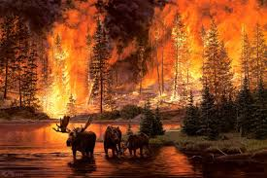Причиной возникновения лесного пожара зачастую становиться неосторожное обращение человека с огнем, несоблюдение мер безопасности при разведении костров в лесополосе, детские шалости со спичками в лесопарковой зоне, сжигание мусора, сухой травы в непосредственной близости к лесном массиву, случайное попадание искр из выхлопных труб автомобиля или мотоцикла, попадание молнии в дерево, возгорание обтирочного материала, пропитанного маслом, бензином или другим самовозгорающимся составом, случайное фокусирование солнечных лучей бутылочным стеклом.
Наиболее часто в лесу возникают низовые пожары, при которых горит и тлеет нижний покров леса: трава, кустарник, подлесок, корневища деревьев, торфяной слой. Низовой пожар распространяется достаточно медленно – со скоростью 0,1-3 м/мин. Засушливая погода и сильный ветер могут быть причиной возникновения и распространения верховых пожаров, при которых огнем охватываются деревья от корней до кроны, особенно деревья хвойных пород. Скорость распространения верхового пожара может увеличиваться под воздействием ураганного ветра и достигать 80 м/мин. Если верховой пожар опасен быстротой распространения, то низовой пожар представляет опасность тем, что при горении торфяного слоя и корневищ деревьев могут возникать подземные пожары, которые распространяются во все стороны сразу. Поскольку торф является хорошим горючим материалом, то он может не только самовозгораться, но и гореть под землей практически без доступа воздуха и в том числе под водой. По этой причине тлеющие торфяники достаточно трудно потушить полностью. Над уже горящими торфяниками может образовываться облако искр и торфяной золы, которое переносится сильным ветром на очень большие расстояния, способствуя возгораниям в других районах, охватывая пожаром всё новые и новые территории. Кроме того, эта горящая пыль вызывает ожоги у животных и людей.
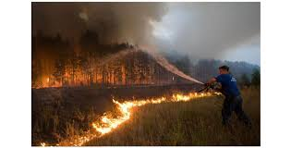Правильные действия при лесном пожаре помогут быстрее справиться с чрезвычайной ситуацией и спасти лесной массив, строения, имущество и, возможно, жизни людей. Если вы случайно оказались вблизи очага возгорания и не в силах самостоятельно справиться с его локализацией и тушением. Сразу следует предупредить об опасности всех, кто находится поблизости. Люди должны незамедлительно покинуть опасную зону. Желательно выйти на дорогу, просеку, широкую поляну или к водоему. Выходить из зоны пожара следует перпендикулярно направлению ветра и движения огня. В случае если уйти невозможно, следует войти в водоем или накрыться мокрой одеждой. Если вам удалось выйти на открытое пространство, убедитесь в своей безопасности, сядьте на землю и дышите, прикрывая рот тряпкой или ватно-марлевой повязкой – воздух около земли менее задымлен. После выхода из зоны возгорания сразу сообщите в пожарную службу или администрацию района о пожаре. Назовите точное место возгорания и его примерные размеры. Желательно также знать местные сигналы оповещения населения о приближении пожара и подать такой сигнал, чтобы люди начали принимать противопожарные меры у себя дома или на окраине населенного пункта.
По возможности, примите участие в мероприятиях по тушению пожара. Существуют различные способы тушения лесных пожаров, однако нужно четко выполнять распоряжения пожарных, которые оказались рядом. При низовом пожаре пламя можно сбивать при помощи веток лиственных деревьев, заливать водой, забрасывать землей или затаптывать ногами. Торфяные пожары тушат методом перекапывания торфа и поливанием водой. При этом следует помнить, что торф горит неравномерно. При торфяном пожаре могут образовываться достаточно глубокие воронки, в которые можно провалиться. Поэтому двигаться следует очень медленно и осторожно, прощупывая глубину выгоревшего слоя. При тушении пожара следует быть очень осмотрительным и осторожным. Скорость развития пожара очень высока. Не удаляйтесь далеко от других спасателей, постоянно поддерживайте между собой связь, не уходите далеко от просеки или дороги.
Меры пожарной безопасности в условиях летнего пожароопасного периода.
В лесу недопустимо:
- пользоваться открытым огнем;
- выжигать траву под деревьями, на лесных полянах, прогалинах, а также стерню на полях, в лесу;
- разводить костры в хвойных молодняках, на торфяниках, лесосеках, в местах с сухой травой, под кронами деревьев, а также на участках поврежденного леса;
- употреблять на охоте пыжи из легковоспламеняющихся или тлеющих материалов;
- оставлять промасленный или пропитанный горючими веществами обтирочный материал;
- заправлять горючим баки двигателей, использовать неисправные машины, курить или пользоваться открытым огнем вблизи машин, заправляемых горючим;
- оставлять бутылки или осколки стекла, так как они способны сработать как зажигательные линзы.
Действия населения в зоне лесного пожара:
- окунитесь в ближайший водоем или накройтесь мокрой одеждой;
- для преодоления нехватки кислорода дышите через мокрый платок или смоченную одежду, пригнитесь к земле;
- определите направление ветра и распространение огня;
- выбрав маршрут выхода из леса в безопасное место, выходите только в наветренную сторону и вдоль фронта огня;
- приняв решение о тушении небольшого пожара, пошлите за помощью в населенный пункт;
- при небольшом пожаре заливайте огонь водой из ближайшего водоема, сметайте пламя 1,5-2 м пучком из веток лиственных деревьев, мокрой одеждой, плотной тканью;
- небольшой огонь на земле затаптывайте, не давайте ему перекинуться на деревья, не уходите, пока не убедитесь, что огонь потушен.
Виновные в нарушении этих правил несут дисциплинарную, административную или уголовную ответственность!
Инспектор ОНД и ПР по Туруханскому району
УНД и ПР ГУ МЧС России по Красноярскому краю
рядовой внутренней службы

С.А. Филиппова

И помните, что пожар легче предупредить, чем погасить, и что маленькая спичка может обернуться большой бедой!

В случае чрезвычайной ситуации звонить:

- по телефону 112 в Единую дежурно-диспетчерскую службу района;
- по телефону 101 в пожарно-спасательную службу;
- по телефону 102 в полицию;
- по телефону 103 в службу скорой медицинской помощи;
- по телефону 8-391-230-93-20 в службу «Антитеррор».
Выпускается бесплатно.  Тираж 999 экз. | № 6 от  02 июля 2020 года | Выпускается отделом надзорной деятельности и профилактической работы по Туруханскому району УНД и ПР ГУ МЧС России по  Красноярскому краю.  Адрес: Красноярский край,  с. Туруханск ул. Советская, 31, тел. 4-42-55, эл. адрес: ondturuhansk@mchskrsk.ru

